МІНІСТЕРСТВО ОСВІТИ І НАУКИ УКРАЇНИ

**НАЦІОНАЛЬНИЙ УНІВЕРСИТЕТ «ЛЬВІВСЬКА ПОЛІТЕХНІКА»**

Інститут комп'ютерних наук та інформаційних технологій

Кафедра інформаційних систем та мереж



ЗВІТ

про виконання лабораторної роботи № 2

«Робота з портами вводу-виводу мікроконтролера ATMega328»

з дисципліни

«Вбудовані системи»

Виконала:

студентка групи ІТ-31

Щербак Л. В. Прийняв викладач:

Думич С.С.

Львів 2022

Мета роботи: ознайомитися з портами вводу-виводу мікроконтролера AVR на прикладі мікроконтролера ATMega328. Навчитися виводити інформацію через світлодіодні індикатори та зчитувати стан кнопок через порти вводу-виводу.

Завдання до роботи:

1. Написати програму на мові Сі згідно з варіантом завдання.

2. Створити схему (Рис. 1) в програмі для моделювання (SimulIDE або Proteus 8). Провести моделювання написаної програми.

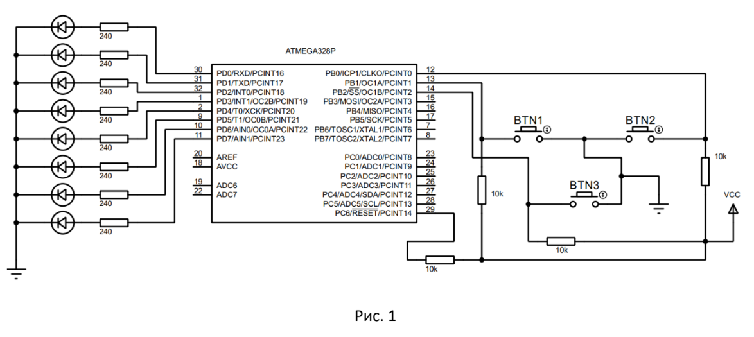

3. При наявності деталей зібрати схему на макетній платі та запрограмувати мікроконтролер.

6. (*) Реалізувати автомат світлових ефектів. Тривале натискання (2 секунди) кнопки BTN1 змінює ефект а короткочасне стартує/зупиняє ефект. Зміна ефекту можлива тільки при його зупинці. (Приклади ефектів: біжучий вогонь, біжуча тінь, ефект лічильника Джонсона,...)

Хід роботи:

main.c

#include <avr/io.h>

#include <util/delay.h>

#include <avr/sleep.h>

#include <avr/interrupt.h>

#ifndef F_CPU

#define F_CPU 8000000L

#endif

unsigned char butCount = 0;

int btnDown = 0;

int btnLongDown = 0;

int PDs[8] = {PD0, PD1, PD2, PD3, PD4, PD5, PD6, PD7};

ISR(PCINT0_vect, ISR_BLOCK)

{

int counter = 0;

while (!(PINB & (1 << PB5))){

counter++;

_delay_ms(1);

}

if (counter >= 2000) {

btnDown = 1;

}

else if (counter >= 1){

if(!btnLongDown){

btnLongDown = 1;

while (PINB & (1 << PB5)){

_delay_ms(1);

}

} else if (btnLongDown) {

btnLongDown = 0;

}

}

}

void runningFireOn(int port) {

PORTD |= 1 << port;

for (int i = 0; i < 100; i++) {

_delay_ms(1);

if (btnDown){

break;

}

}

}

void runningFireOff(int port) {

PORTD &= ~(1 << port);

for (int i = 0; i < 100; i++) {

_delay_ms(1);

if (btnDown){

break;

}

}

}

void jonsonCounterOn(){

for (int i = 0; i <= 7; i++){

if (btnDown){

break;

}

runningFireOff(PDs[i]);

}

}

void jonsonCounterOff(){

for (int i = 0; i <= 7; i++){

if (btnDown){

break;

}

runningFireOn(PDs[i]);

}

}

void runningFire(){

PORTD = 0;

while (1) {

if (btnDown){

btnDown = 0;

break;

}

for (int i = 0; i <= 7; i++){

runningFireOn(PDs[i]);

if (btnDown){

break;

}

PORTD &= ~(1 << PDs[i]);

}

}

}

void runningShadow(){

PORTD = 0xFF;

while (1) {

if (btnDown){

btnDown = 0;

break;

}

for (int i = 0; i <= 7; i++){

runningFireOff(PDs[i]);

if (btnDown){

break;

}

PORTD |= 1 << PDs[i];

}

}

}

void runningCounterJohnson(){

PORTD = 0;

while (1){

if (btnDown){

btnDown = 0;

break;

}

jonsonCounterOff();

jonsonCounterOn();

}

}

void run() {

DDRD = 0xFF;

DDRB &= ~(1<<PB5);

PCMSK0 |= (1<<PCINT5);

PCICR |= (1<<PCIE0);

sei();

while(1){

runningShadow();

runningCounterJohnson();

runningFire();

}

}

void runningFire3()

{

//while (1)

{

unsigned char i;

PORTD = 0b00000001;

for(i=0; i<=7; i++)

{

// if (butCount > 1) {

// PORTD = 0b00000000;

// break;

// }

PORTD = (1<<i);

//PORTD <<= 1;

_delay_ms(500);

// PORTD |= (1<<i);

// _delay_ms(500);

// PORTD &= ~(1<<i);

// _delay_ms(500);

}

PORTD = 0x00;

}

}

void runningFire2()

{

PORTD = 0x01;

PORTD |= 1 << PD0; // включити світлодіод

PORTD |= 1 << PD1; // включити світлодіод

_delay_ms(100); // затримка

PORTD &= ~(1 << PD0); // виключити світлодіод

PORTD &= ~(1 << PD1); // виключити світлодіод

_delay_ms(400);

PORTD |= 1 << PD2; // включити світлодіод

PORTD |= 1 << PD3; // включити світлодіод

_delay_ms(100); // затримка

PORTD &= ~(1 << PD2); // виключити світлодіод

PORTD &= ~(1 << PD3); // виключити світлодіод

_delay_ms(400);

PORTD |= 1 << PD4; // включити світлодіод

PORTD |= 1 << PD5; // включити світлодіод

_delay_ms(100); // затримка

PORTD &= ~(1 << PD4); // виключити світлодіод

PORTD &= ~(1 << PD5); // виключити світлодіод

_delay_ms(400);

PORTD |= 1 << PD6; // включити світлодіод

PORTD |= 1 << PD7; // включити світлодіод

_delay_ms(100); // затримка

PORTD &= ~(1 << PD6); // виключити світлодіод

PORTD &= ~(1 << PD7); // виключити світлодіод

_delay_ms(400);

PORTD = 0x00;

}

void scan_key(void)

{

static uint8_t shreg;

shreg <<= 1;

if((PINB & (1 << PB1)) != 0) {

shreg |= 1;

}

// push key

if((shreg & 0x07) == 0x04) {

if (butCount == 0) {

runningFire3();

butCount = 1;

return;

}

if (butCount == 1) {

runningFire2();

butCount = 0;

return;

}

}

// up key

if((shreg & 0x0F) == 0x03) {

//butCount = 0;

}

}

int main(void)

{

// DDRD |= 1 << PD0;

// DDRD |= 1 << PD1;

// DDRD |= 1 << PD2;

// DDRD |= 1 << PD3;

// DDRD |= 1 << PD4;

// DDRD |= 1 << PD5;

// DDRD |= 1 << PD6;

// DDRD |= 1 << PD7;

// //DDRD = 0x01;

// // DDRD = 0xFF;

// // DDRB = 0x00;

// // PORTB = 0x01;

// // while (1) {

// // if(PINB & 0x01){ //button is not pressed

// // //running_fire();

// // PORTD = 0x00; // виключити світлодіод

// // } else {

// // //running_fire2();

// // //PORTD = 0x01; // включити світлодіод

// // PORTD = 0xFF; // включити all світлодіод

// // }

// // }

// DDRD = 0xFF;

// DDRB = 0x00;

// PORTD = 0b00000000;

// PORTB = 0b00000001; //PB0

// while(1)

// {

// // if(!(PINB & 0b00000011)) {

// // if(butCount < 1) {

// // running_fire();

// // butCount++;

// // } else

// // if (butCount > 2 && butCount < 5) {

// // running_fire2();

// // //PORTD = 0xFF;

// // butCount++;

// // } else {//if (butCount < 3) {

// // //running_fire2();

// // PORTD = 0x00;

// // butCount = 0;

// // // } else if (butCount < 10) {

// // // // butCount++;

// // }

// // } else {

// // // if(butCount > 10) {

// // // butCount = 0;

// // // } else {

// // // PORTD = 0b00000000;

// // // }

// // }

// // 10 ms thread ---------

// scan_key();

// _delay_ms(10);

// }

//scan_key();

_delay_ms(10);

run();

return 0;

}

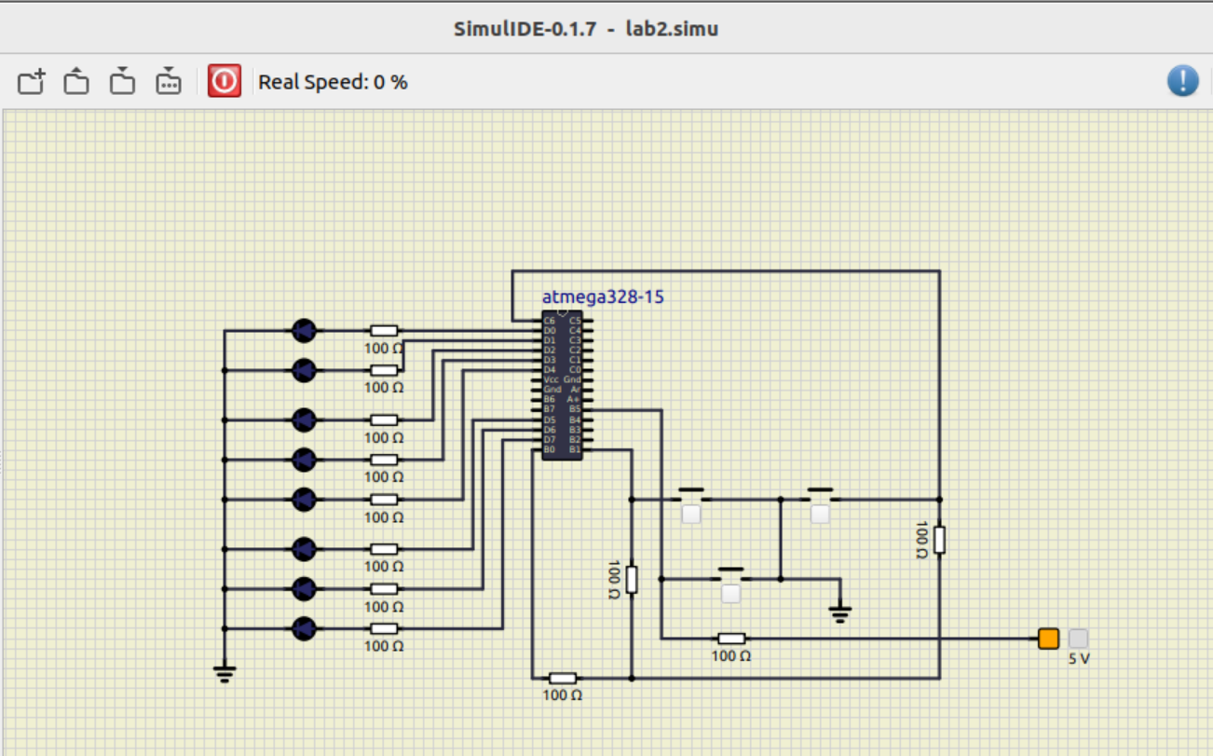

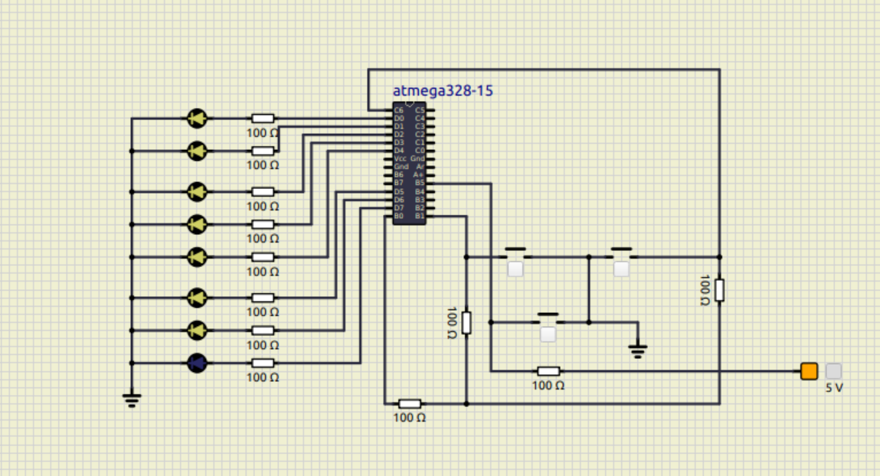

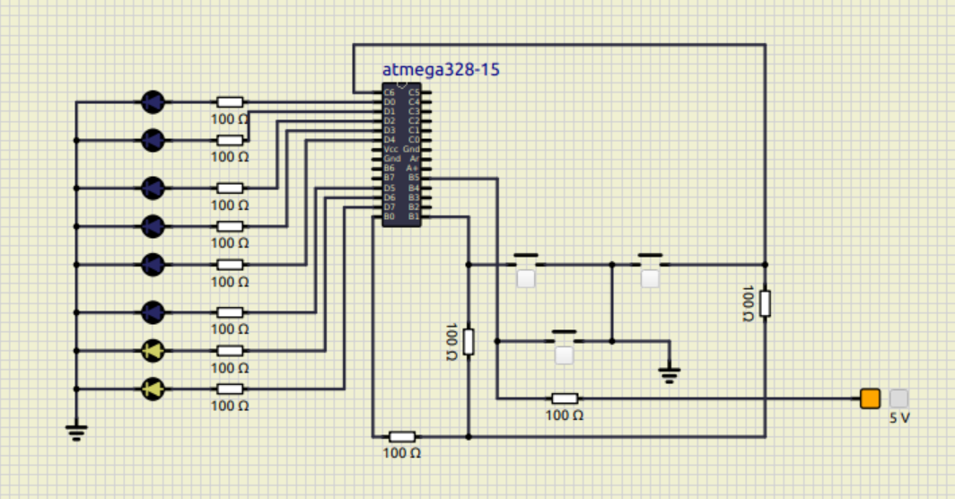

Висновок: ознайомилася з портами вводу-виводу мікроконтролера AVR на прикладі мікроконтролера ATMega328. Навчитися виводити інформацію через світлодіодні індикатори та зчитувати стан кнопок через порти вводу-виводу.